Homework3

付宇辉 无05 2020010768

1. 二分类SVM带正则项的Hinge loss为：

$$L=\sum_{i}{\max{(0,1-y_{i}\left(w^{T}x_{i}+w_{0}\right))}}+\frac{λ}{2}{\left\|w\right\|}^{2}$$

推广到多分类的损失函数：

$$L=\sum_{i≠y_{i}}{\max{(0,w_{j}^{T}x_{i}-w_{y_{i}}^{T}x_{i}+1)}}+\frac{λ}{2}{\left\|w\right\|}^{2}$$

其中 $y_{i}$ 是数据 $x_{i}$ 的label，该损失函数的直观理解是，当使用现在的权重算出各个类别的得分时，如果正确类别的得分比其他类别的得分大一定的间隔，则损失为0，否则为两者得分的差。即分类正确没有损失，分类错误有一定的损失。

对于损失函数 $L_{i}=\sum_{j≠y_{i}}{\max{(0,w_{j}^{T}x_{i}-w_{y_{i}}^{T}x_{i}+1)}}$，求其梯度得到：

$$∇_{w_{y_{i}}}L_{i}=-\sum_{j≠y_{I}}{x_{i}}, if w_{j}^{T}x_{i}-w_{y_{i}}^{T}x_{i}+1>0$$

$$∇_{w_{j}}L_{i}=x_{i}, if w_{j}^{T}x_{i}-w_{y_{i}}^{T}x_{i}+1>0$$

根据上面的分析编写代码，见压缩包中的代码。

1. 使用默认参数，在图像原像素特征上进行SVM分类

得到下面的结果：

**training accuracy: 0.413973**

**validation accuracy: 0.312789**

**test accuracy: 0.354672**

1. 首先对学习速率进行分析：固定正则化参数为10，迭代步数为2000次，将学习率从 ${10}^{-8}$ 到 ${10}^{1}$ 进行遍历，得到下面的散点图，横轴为学习率，纵轴为在训练集和验证集上的准确率。可以看到当学习率较小时，在训练集和验证集上的的准确率都比较小，这可能是因为迭代次数不够，没有收敛导致的；当学习率比较大时，同样准确率比较小，这可能是因为学习率大，梯度下降时步长较大，损失函数的值在来回振荡，难以收敛导致。从图中可以看出，大概在学习率为 ${10}^{-5}$ 时，训练的效果比较好。

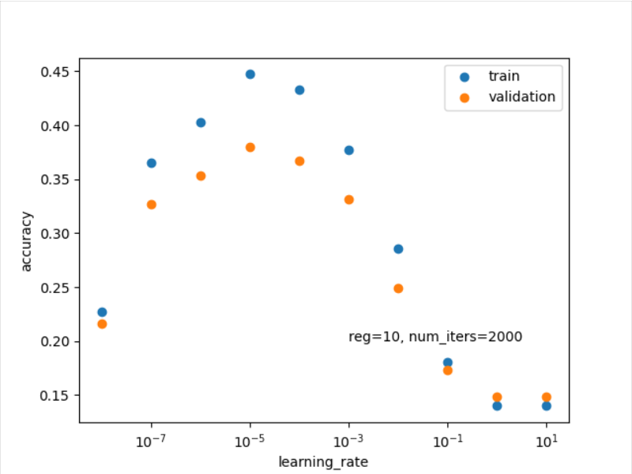

1. 接着对正则化参数进行筛选：固定学习率为 ${10}^{-5}$，迭代步数为2000次，使正则化参数在 ${10}^{-5}\sim {10}^{4}$ 中以10的幂次进行取值。得到下面的散点图，横轴为学习率，纵轴为在训练集和验证集上的准确率。当正则化参数比较小时，可能导致过拟合：在训练集上表现不错，但在验证集上表现较差,但在这次实验中没有出现，可能是模型比较小，数据不太多的原因；正则化参数比较大时，导致 $w$ 参数的学习无法进行，学习效果也不好。当正则化参数为1时，效果比较好。

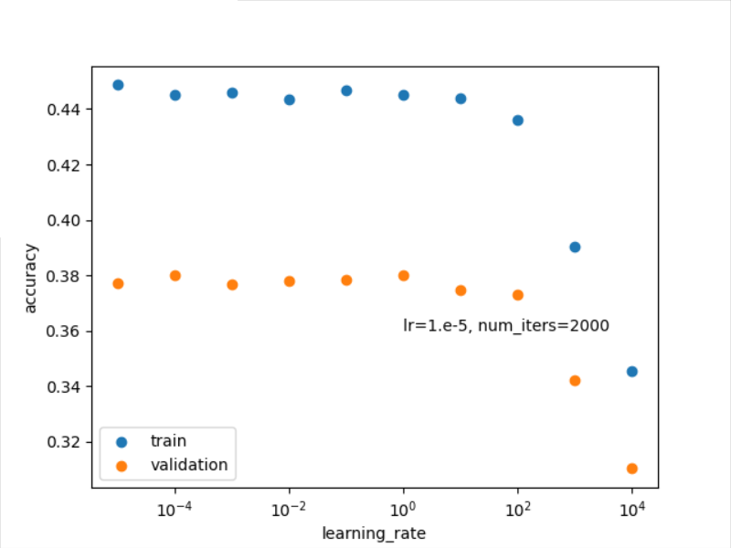

1. 最后对迭代次数进行分析，选择上述选择的最好参数，然后进行迭代训练。很容易能够想到训练次数不够的化，没有收敛，效果不好；训练次数太多，浪费计算时间和资源，没有必要。我们这里选择2500。

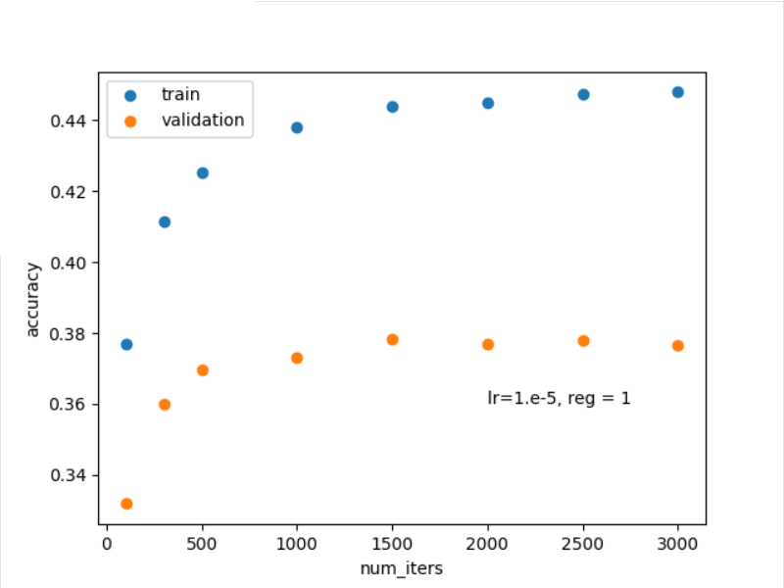

所以给出最好的一组参数:learning_rate=1.e-5, reg=1, num_iters=2500,得到如下结果

**training accuracy: 0.450253**

**validation accuracy: 0.377007**

**test accuracy: 0.415481**

**class angry accurary: 0.20981210855949894**

**class disgust accurary: 0.036036036036036036**

**class fear accurary: 0.22265625**

**class happy accurary: 0.6093573844419391**

**class neutral accurary: 0.4630981346309814**

**class sad accurary: 0.35605453087409783**

**class surprise accurary: 0.5467800729040098**

1. 和上述进行相同的筛选，得到在验证集上表现的最好的一组参数：

learning_rate=1.e-4, reg=10, num_iters=2500

（下图是进行选择学习率过程中做的图表，其他参数不再赘述）

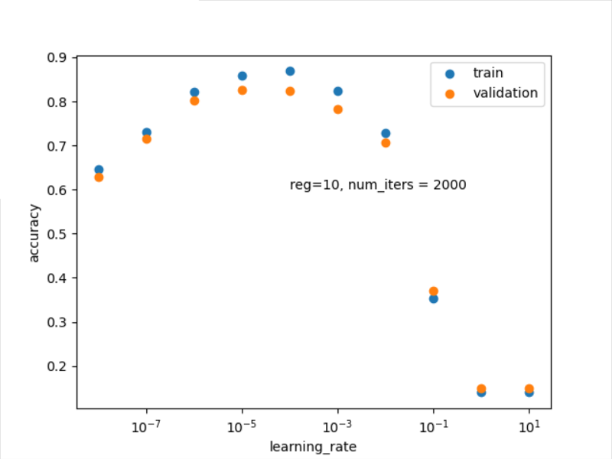

在这组超参数下，得到loss随迭代次数的变化曲线：

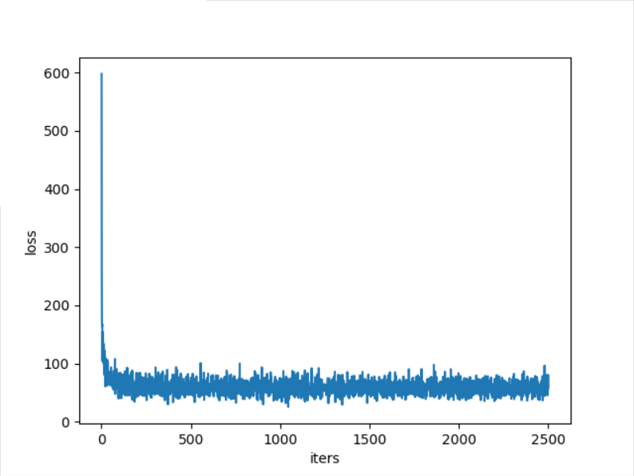

并得到输出结果：

**training accuracy: 0.867845**

**validation accuracy: 0.824898**

**test accuracy: 0.664435**

**class angry accurary: 0.6263048016701461**

**class disgust accurary: 0.6036036036036037**

**class fear accurary: 0.484375**

**class happy accurary: 0.8478015783540023**

**class neutral accurary: 0.6399026763990268**

**class sad accurary: 0.5308740978348035**

**class surprise accurary: 0.7849331713244229**

总结

提高SVM图像分类性能的一些方法：

1. 损失函数加入正则化项，减少overfitting的影响。
2. 提取更好的分类特征feature，能够使性能大幅度提高。
3. 合理选择超参数，使训练的效果更好。
4. 对图像数据进行预处理，将数据分布更均匀。